1. 选个磁盘创建两个文件夹（E:\vbox\box存放虚拟机文件夹 E:\project）
2. 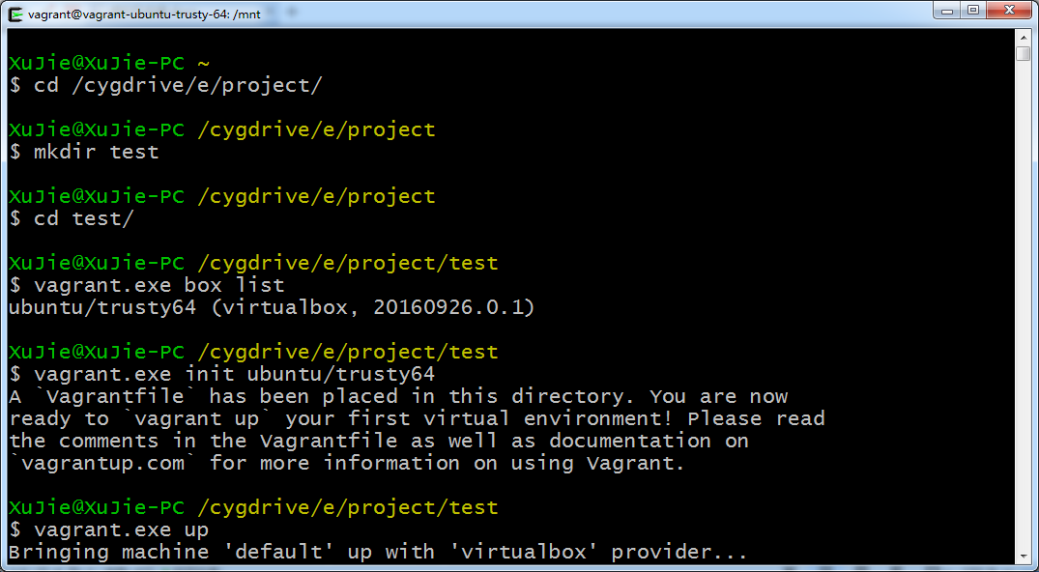
3. 打开VBox软件，全局设定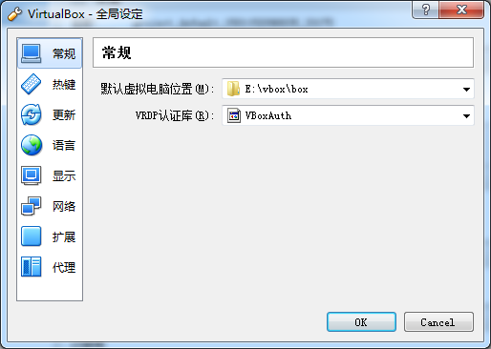
4. 在c盘C:\Users\XuJie\.vagrant.d里拷入box（box里含ubuntu/trusty64文件）虚拟镜像文件，然后开始装虚拟机
5. 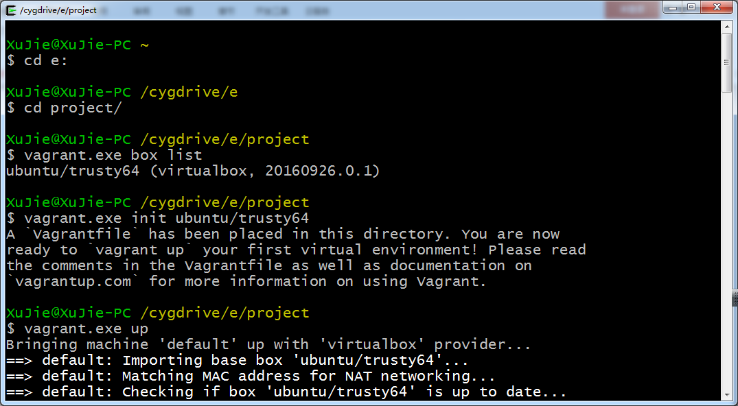
6. 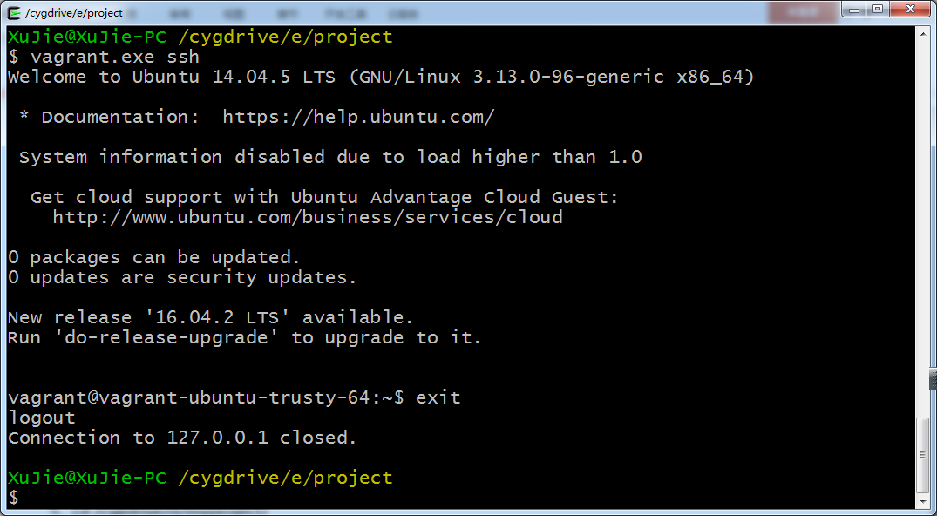
7. cd /cygdrive/d/myproject/
8. vagrant.exe box list
9. vagrant.exe init ubuntu/trusty64
10. vagrant.exe up
11. vagrant.exe reload
12. vagrant.exe ssh
13. vagrant.exe package --output smg.box（打包虚拟机硬盘和文件）
14. mkdir adsf
15. cd adsf/
16. ls
17. vagrant.exe init（在新建的adsf文件夹新装一个虚拟机）
18. ls
19. cat Vagrantfile（查看Vagrantfile文件）
20. ~~~ls
21. ls
22. cd ../
23. ls
24. vagrant.exe box add SongMengGe smg.box（将打包的虚拟机磁盘文件放入c盘C:\Users\XuJie\.vagrant.d，即替换ubuntu/trusty64）
25. vagrant.exe box list
26. History（查看历史记录命令）
27. 修改镜像源文件（以阿里源为例，编辑 /etc/apt/source.list，替换为钉钉内容）cd /etc/apt
28. 
29. 先看apt目录下文件ls一下，先将source.list备份，命令为sudo cp source.list source.list.back(cd /etc/apt目录下)
30. 然后删除source.list文件，命令为sudo rm source.list(cd /etc/apt目录下)
31. 创建一个source.list文件，命令为sudo touch source.list(cd /etc/apt目录下)
32. 编辑source.list文件，命令为sudo vim（cat） source.list(cd /etc/apt目录下)，按键盘上的i键插入编辑，以下为源：

deb <http://mirrors.aliyun.com/ubuntu/> trusty main restricted universe multiverse

deb <http://mirrors.aliyun.com/ubuntu/> trusty-security main restricted universe multiverse

deb <http://mirrors.aliyun.com/ubuntu/> trusty-updates main restricted universe multiverse

deb <http://mirrors.aliyun.com/ubuntu/> trusty-proposed main restricted universe multiverse

deb <http://mirrors.aliyun.com/ubuntu/> trusty-backports main restricted universe multiverse

deb-src <http://mirrors.aliyun.com/ubuntu/> trusty main restricted universe multiverse

deb-src <http://mirrors.aliyun.com/ubuntu/> trusty-security main restricted universe multiverse

deb-src <http://mirrors.aliyun.com/ubuntu/> trusty-updates main restricted universe multiverse

deb-src <http://mirrors.aliyun.com/ubuntu/> trusty-proposed main restricted universe multiverse

deb-src <http://mirrors.aliyun.com/ubuntu/> trusty-backports main restricted universe multiverse

粘贴完成后按Esc+:+wq进行保存并退出(Esc+:+q!强制退出)。

1. 安装命令，sudo apt-get install python-pip
2. sudo apt-get install mysql-server（mysql -u root可查看是否连接上MySQL）
3. sudo apt-get install mysql-client
4. sudo apt-get install python-mysqldb
5. 挂载命令，先进入cd /mnt查看（ls）一下，然后sudo mount -t vboxsf project /mnt
6. 运行命令，如：curl 0.0.0.0:8000/v1/device/：id
7. 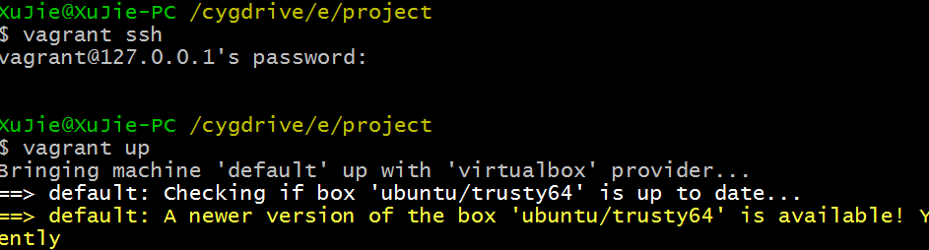
8.  共享文件目录
9. 挂载命令



sudo cp /etc/nginx/sites-available/default /etc/nginx/sites-available/default.bak



虚拟机连接数据库

1. 直接将vagrantfile文件公网打开，则ifconfig会出现eth1IP地址
2. 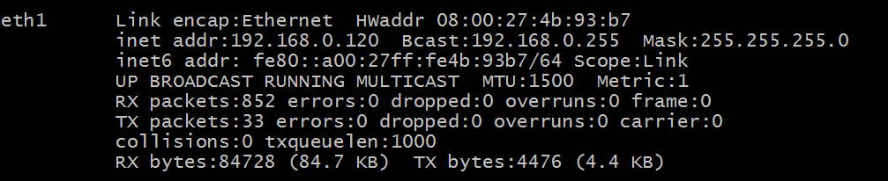

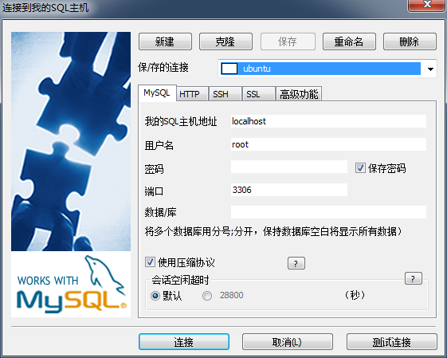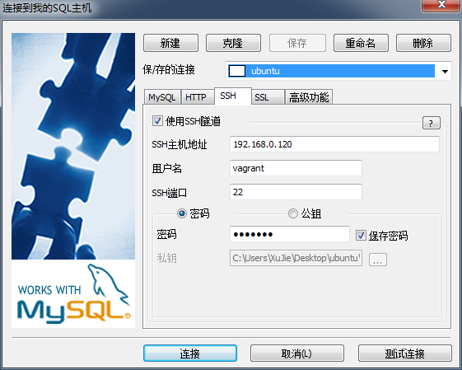

python myweb.py

启动flask，在浏览器中访问 [http://127.0.0.1:5000](http://127.0.0.1:5000" \t "http://blog.csdn.net/wangpeng198688/article/details/_blank) 就可以看到了

运行：



gunicorn -w 4 -b 0.0.0.0:8000 myweb:app

其中 myweb 就是指 myweb.py，app 就是那个 wsgifunc 的名字，这样运行监听 8000 端口，原先的 5000 端口并没有启用，-w 表示开启多少个 worker，-b 表示 Gunicorn 开发的访问地址

安装supervisor成功





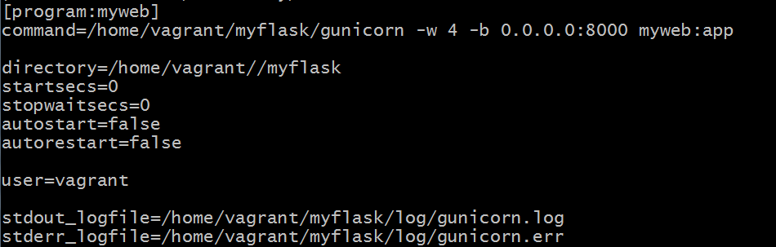

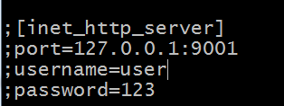

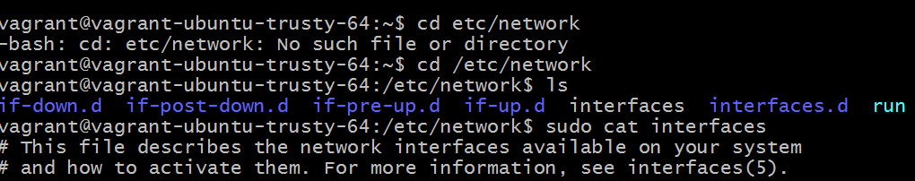

Eth1



安装influxdb:

